**。。。中期统一风控平台报表需求**

# 1报表结构

**根据风控平台的分级结构，能够分级统计个级别绩效；**

第一级资管中心统计报表

第二级产品统计报表

第三级账户统计报表

**每级别报表内容**

账户权益绩效统计、交易绩效统计、持仓统计

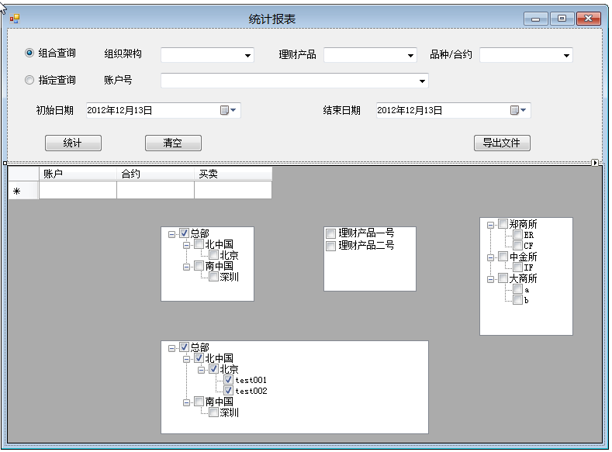

通用样式

# 2报表内容

## 2.1账户权益绩效统计

只能按照组织架构、理财产品或者单独账户号统计。（没有品种）

**可导出历史账户的逐日权益列表**

|  |  |
| --- | --- |
| 统计依据 | 组织部门名称/理财产品名称/账户名/组织部门名+理财产品名 |
| 经纪公司代码 | BrokerID |
| 投资者代码 | InvestorID |
| 投资者帐号 | AccountID |
| 上次质押金额 | PreMortgage |
| 上次信用额度 | PreCredit |
| 上次存款额 | PreDeposit |
| 上次总权益 | PreBalance |
| 上次占用的保证金 | PreMargin |
| 基本准备金 | Reserve |
| 上次交易所保证金 | PreExchMargin |
| 历史强平次数 | ForceCloseStat |
| 投资者交割保证金 | DeliveryMargin |
| 交易所交割保证金 | ExchangeDeliveryMargin |
| 出入金金额 | Withdraw |
| 当前保证金总额 | CurrMargin |
| 手续费 | Commission |
| 平仓盈亏 | CloseProfit |
| 持仓盈亏 | PositionProfit |
| 总权益 | Balance |
| 可用资金 | Available |
| 质押金额 | Mortgage |
| 交易所保证金 | ExchangeMargin |
| 可取资金 | WithdrawQuota |
| 信用额度 | Credit |
| 保证金冻结 | FrozenMargin |
| 手续费冻结 | FrozenCommission |

1. **如果选择的是账户号统计，则按照上面内容显示。每一日显示为一行数据。多个账户的话，用账户ID和日期排序。**
2. **如果选择的是组织部门或理财产品，或两者同时选择。则统计依据显示为汇总账户（即选择的部门或理财产品或是两者组合）投资者代码和帐号这些可为空。**
3. **所有金额项，汇总账户都是直接加和，单一帐号就是单一显示。**
4. **当选择为组合查询时，组织架构或者理财产品不能同时为空，至少选择一个组织部门或是理财产品。**
5. **当选择为指定查询时，账户号也是不能为空，必须至少选择一个账户号。**
6. **默认情况下，组织架构显示该登录帐号所在的部门及旗下的部门信息，不能往上查看。**
7. **理财产品显示，帐号所在部门及旗下的所有部门所使用的理财产品信息（没有关系的不显示）**
8. **组织架构的每一级是单独勾选，不需要同步往下级勾选，但是需要展开下级方便查看。**
9. **理财产品只有一级，不需要分级显示。**
10. **初始时间默认设置为系统可查询到的最早一笔记录的时间（可指定固定日期或是系统运行时间），只能选择到操作日的前一天，不能继续往后选择。**
11. **结束日期默认设置为操作日的前一天。只能往前选择，不能往后选择（即不支持当日往后的统计）。**
12. **结束日期需要大于等于初始日期。**
13. **如果设置的是多个部门、理财产品、账户号。则在下方的图标里，要分别用不同颜色显示各自的图形。 图边上要加上说明文字。 （如果无法做到再一个里面显示，就一个统计账户/汇总账户显示一个图标。）**

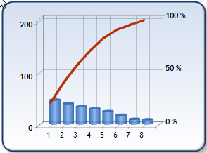

**权益曲线**

**曲线1 逐日权益曲线 x 日期 y 权益 (线图)（总权益）**

**曲线 2 每日权益变化量曲线 x 日期 y 每日权益增加量（柱状图）（总权益与上次总权益的差值）**

**2条曲线合并展示**

## 2.2交易绩效统计（暂缓）

交易报表总分为多头盈亏和空头盈亏2种

只能按照组织架构、理财产品或者单独账户号统计

**导出逐日交易盈亏表**

|  |  |
| --- | --- |
| 统计依据 | 组织部门名称/理财产品名称/账户名/品种/组织部门名+理财产品名/组织部门+品种/理财产品+品种/组织部门+理财产品+品种 |
|  | CShfeFtdcSequencialTradeField |
| 流中唯一的序列号 | UniqSequenceNo |
| 经纪公司代码 | BrokerID |
| 投资者代码 | InvestorID |
| 合约代码 | InstrumentID |
| 报单引用 | OrderRef |
| 用户代码 | UserID |
| 交易所代码 | ExchangeID |
| 成交编号 | TradeID |
| 买卖方向 | Direction |
| 报单编号 | OrderSysID |
| 会员代码 | ParticipantID |
| 客户代码 | ClientID |
| 交易角色 | TradingRole |
| 合约在交易所的代码 | ExchangeInstID |
| 开平标志 | OffsetFlag |
| 投机套保标志 | HedgeFlag |
| 价格 | Price |
| 数量 | Volume |
| 成交时期 | TradeDate |
| 成交时间 | TradeTime |
| 成交类型 | TradeType |
| 成交价来源 | PriceSource |
| 交易所交易员代码 | TraderID |
| 本地报单编号 | OrderLocalID |
| 结算会员编号 | ClearingPartID |
| 业务单元 | BusinessUnit |
| 序号 | SequenceNo |
| 交易日 | TradingDay |
| 结算编号 | SettlementID |
| 经纪公司报单编号 | BrokerOrderSeq |
| 成交来源 | TradeSource |

**交易曲线**

**曲线1 逐日多头和空头合计盈亏（曲线）x 日期 y 盈亏**

**曲线2 每日多头盈亏（柱状图）x 日期 y每日盈亏变化**

**曲线3 每日空头盈亏（柱状图）x 日期 y每日盈亏变化**

**3条曲线合并展示**

## 2.3持仓统计

**提供整体所有交易品种合并的持仓统计**

**提供分品种的持仓统计**

|  |  |
| --- | --- |
| 统计依据 | 组织部门名称/理财产品名称/账户名/品种/组织部门名+理财产品名/组织部门+品种/理财产品+品种/组织部门+理财产品+品种 |
|  | CShfeFtdcSequencialPositionField |
| 流中唯一的序列号 | UniqSequenceNo |
| 合约代码 | InstrumentID |
| 经纪公司代码 | BrokerID |
| 投资者代码 | InvestorID |
| 持仓多空方向 | PosiDirection |
| 投机套保标志 | HedgeFlag |
| 持仓日期 | PositionDate |
| 上日持仓 | YdPosition |
| 今日持仓 | Position |
| 多头冻结 | LongFrozen |
| 空头冻结 | ShortFrozen |
| 开仓冻结金额 | LongFrozenAmount |
| 开仓冻结金额 | ShortFrozenAmount |
| 开仓量 | OpenVolume |
| 平仓量 | CloseVolume |
| 开仓金额 | OpenAmount |
| 平仓金额 | CloseAmount |
| 持仓成本 | PositionCost |
| 上次占用的保证金 | PreMargin |
| 占用的保证金 | UseMargin |
| 冻结的保证金 | FrozenMargin |
| 冻结的资金 | FrozenCash |
| 冻结的手续费 | FrozenCommission |
| 资金差额 | CashIn |
| 手续费 | Commission |
| 平仓盈亏 | CloseProfit |
| 持仓盈亏 | PositionProfit |
| 上次结算价 | PreSettlementPrice |
| 本次结算价 | SettlementPrice |
| 交易日 | TradingDay |
| 结算编号 | SettlementID |
| 开仓成本 | OpenCost |
| 交易所保证金 | ExchangeMargin |
| 组合成交形成的持仓 | CombPosition |
| 组合多头冻结 | CombLongFrozen |
| 组合空头冻结 | CombShortFrozen |
| 逐日盯市平仓盈亏 | CloseProfitByDate |
| 逐笔对冲平仓盈亏 | CloseProfitByTrade |
| 今日持仓 | TodayPosition |
| 保证金率 | MarginRateByMoney |
| 保证金率(按手数) | MarginRateByVolume |

**持仓统计曲线**

**曲线1 逐日持仓曲线 x 日期 y 持仓量（金额）线图**

**曲线2 日内增减量曲线 x 日期 y增减量(金额) 柱状图**

**2曲线合并显示，显示分品种曲线时x 轴显示为持仓量/手数**